ระบบสารสนเทศทะเบียนนักศึกษาด้วยวิธีเชิงวัตถุ

ความสำคัญและที่มา
ปัจจุบันนี้การพัฒนาซอฟต์แวร์ (Software) นั้นมีการนำเทคโนโลยีในการออกแบบต่าง ๆ มาใช้โดยการพัฒนาแบบเก่า ๆ นั้นจะใช้การออกแบบซอฟต์แวร์แบบฟังก์ชันนอล (Functional) ซึ่งการออกแบบและพัฒนานั้นจะทำให้การแก้ไขโปรแกรมในภายหลัง ทำได้ลำบากและมีความยุ่งยากมาก จึงมีการนำเอาออบเจ็กต์เทคโนโลยี (Object Technology) เข้ามาใช้กันมากขึ้นทำให้การพัฒนาเป็นไปอย่างรวดเร็วและมีประสิทธิภาพ มีมาตรฐานในการพัฒนา มีชื่อว่า UML (Unified Modeling Language) ซึ่งเป็นการออกแบบและพัฒนาในรูปแบบของ ออบเจ็กต์ โอเรียนเท็ด (Object Oriented) จะทำให้การพัฒนาโปรแกรมมีประสิทธิภาพที่ดีขึ้นและการแก้ไขโปรแกรมในภายหลังนั้นจะมีประสิทธิภาพมากไม่กระทบกระเทือนกับโปรแกรมทั้งหมด ทั้งตัวโมเดล (Model) ที่ออกแบบมานั้นยังสร้างความเข้าใจที่ดีและง่ายกับผู้ที่จะศึกษาและทำการออกแบบด้วย UML
โครงงานนี้จึงได้ทำการศึกษาการออกแบบเชิงวัตถุโดยใช้ UML ในการออกแบบซึ่งมีเครื่องมือ (tool) ช่วยในการออกแบบคือ Rational Rose ซึ่งนำไปประยุกต์ใช้ในการจัดทำระบบสารสนเทศทะเบียนนักศึกษาในรูปแบบของไคลเอนท์ / เซิร์ฟเวอร์ (Client/Server)

วัตถุประสงค์
โครงงานนี้จัดทำขึ้นมาเพื่อทำการศึกษา การออกแบบซอฟต์แวร์โดยวิธีเชิงวัตถุ ด้วย UML ซึ่งเป็นโมเดลที่สนับสนุนแบบจำลองเชิงวัตถุ และทำการพัฒนาในรูปแบบของ ไคลเอนต์ / เซิร์ฟเวอร์ ในการทำงานของระบบสารสนเทศทะเบียนนักศึกษาในส่วนหนึ่ง เพื่อทดสอบว่าสามารถที่จะใช้การออกแบบและพัฒนาซอฟต์แวร์ โดยใช้แบบจำลองเชิงวัตถุพัฒนาระบบงานจริงได้

ฮาร์ดแวร์และซอฟต์แวร์ที่ใช้ในการทดลอง
เครื่องคอมพิวเตอร์ที่ใช้ในการทดลอง

เซิร์ฟเวอร์
- หน่วยประมวลผลกลาง เอเอ็มดี K6 II 400 เมกะเฮิร์ต (CPU AMD K6 II 400 MHz)
- หน่วยความจำหลัก 64 เมกะไบต์ (Main Memory 64 MB)
- ฮาร์ดดิสก์ 6 จิกะไบต์ (Harddisk 6 GB)
- ระบบปฏิบัติการ (Operating System) Windows NT
- Oracle 8.0.5 server

ไคลเอนต์
- หน่วยประมวลผลกลาง เพนเทียม 133 เมกะเฮิร์ต (CPU Pentium 133 MHz)
- หน่วยความจำหลัก 70 เมกะไบต์ (Main Memory 70 MB)
- ฮาร์ดดิสก์ 8 จิกะไบต์ (Harddisk 8 GB)
- ระบบปฏิบัติการ Windows98
- VisualAge for Java (Enterprise) version 2.0

ขอบเขตของงาน
ปริญญานิพนธ์นี้เป็นการออกแบบและพัฒนาซอฟต์แวร์ด้วยวิธีเชิงวัตถุ ในรูปแบบของระบบไคลเอนต์ / เซิร์ฟเวอร์ และการออกแบบตัวซอฟต์แวร์โดยใช้ UML ในการออกแบบในการทำงานของระบบสารสนเทศทะเบียนนักศึกษา โดยใช้ภาษาที่สนับสนุนแบบจำลองเชิงวัตถุ ในโครงงานนี้ได้เลือกใช้ภาษาจาวา ในการพัฒนาตัวไคลเอนต์ ซึ่งตัวระบบนั้นสามารถที่จะทำการลงทะเบียน ตรวจสอบรายวิชาที่ลงทะเบียนไปแล้วได้ การเพิ่ม /ถอนรายวิชา การคำนวณเงินค่าลงทะเบียน และ ดูการตรวจสอบศึกษาและมีการเก็บข้อมูลทั้งหมดลงในฐานข้อมูลซึ่งในที่นี้ได้เลือกใช้ Oracle 8 เป็นตัวเก็บข้อมูล

โครงสร้างของระบบ
โครงสร้างของระบบที่ทำการพัฒนาขึ้นมานั้นสามารถที่จะแยกลักษณะของการพัฒนาโครงงานนี้ได้ดังนี้ ส่วนโปรแกรมทำการพัฒนาโดยภาษาจาวาทำการออกแบบด้วยวิธี UML ส่วนฐานข้อมูลจัดเก็บโดย Oracle 8 และการเชื่อมต่อระหว่างตัวโปรแกรมกับฐานข้อมูลนั้นกระทำผ่าน JDBC ดังรูปที่ 1

Design by UML

JAVA APPLICATION
ORACLE 8
SERVER
JDBC
SQL Statement

รูปที่ 1 แสดงโครงสร้างของระบบ

Unified Modeling Language
Unified Modeling Language เป็นการสร้างโมเดลจำลอง(Abstract Model) ที่มีสัญลักษณ์(notation) ที่มีประสิทธิภาพซึ่งจะช่วยในส่วนของการวิเคราะห์(Analysis) และออกแบบ(Design) ซึ่งมีประโยชน์ในหลายด้าน สำหรับใช้ในการออกแบบระบบต่างๆ โดยจะเป็นรูปแบบของออบเจ็กต์ โอเรียนเท็ด ซึ่งการออกแบบจะทำให้เราสามารถวิเคราะห์ส่วนประกอบโดยรวมของระบบและยังสามารถที่จะรองรับภาษาที่จะใช้ในการพัฒนา ได้หลากหลายภาษามากและยังหลีกเลี่ยงความซ้ำซ้อนและเฉพาะเจาะจงเกินไป ซึ่งการออกแบบโดยวิธี UML นี้สามารถที่จะแสดงออกมาได้ในรูปแบบของไดอะแกรม (diagram) ต่างๆ
การพัฒนาซอฟต์แวร์ในปัจจุบันนั้นเกิดปัญหาขึ้นมากมายเช่น ระบบที่พัฒนามาไม่ตรงตามความต้องการของลูกค้าหรืออาจใช้เวลามากเกินไป ซึ่งก็ได้มีการพัฒนาแก้ไขปัญหาโดยใช้เทคนิคใหม่ ๆ เข้ามาช่วยแต่ก็ยังคงเกิดปัญหาขึ้นอยู่ดี ทางแก้ของปัญหาต่าง ๆ นี้คือต้องมีการสร้างโมเดลจำลองของระบบขึ้นมาก่อน ซึ่งจะช่วยให้มีข้อดีต่างๆ ดังนี้
- ความถูกต้องตามความต้องการจริงของระบบ
- ทุก ๆ ส่วนของระบบมีความสอดคล้องกัน
- ง่ายในการสื่อสารระหว่างผู้พัฒนาและผู้ใช้ระบบ
- สามารถเปลี่ยนแปลงได้ง่าย
- สามารถทำความเข้าใจได้ง่ายทั้งผู้พัฒนาและผู้ใช้ระบบ
ส่วนประกอบของ UML
UML ประกอบด้วยหลาย ๆ ส่วน ดังนี้
View: แสดงมุมมองต่าง ๆ ของระบบที่ถูกออกแบบขึ้นมาโดยจะใช้ไดอะแกรมต่าง ๆ ในการอธิบาย
Model element: เป็นสัญลักษณ์ที่ใช้ในไดอะแกรมเพื่อแสดงหรือเป็นตัวแทนของสิ่งต่างๆ เช่น คลาส (class) , ออบเจ็กต์ , แมสเซส (message) และความสัมพันธ์ (relationship) เป็นต้น
Diagram: เป็นไดอะแกรมที่ใช้ในการอธิบายส่วนต่าง ๆ ของ view ซึ่งใน UML มีไดอะแกรมทั้งหมด 9 ไดอะแกรม
General mechanism: เป็นส่วนที่แสดงคอมเม้นเพิ่มเติม (extra comment), ข้อมูลอื่น ๆ ที่จำเป็น หรือความหมายของโมเดลเอลิเม้น (model element)
View
ในการออกแบบระบบที่มีขนาดใหญ่และมีความซับซ้อนมาก ๆ นั้นจะทำให้ผู้ออกแบบระบบไม่สามารถที่จะออกแบบระบบได้ครบถ้วน ดังนั้นจึงต้องมีการมองระบบเป็นมุมมองต่างๆ เพื่อทำให้ง่ายในการออกแบบ เช่น มุมมองด้านฟังก์ชันนอล , นอนฟังก์ชันนอล (Nonfunctional), มุมมองขององค์กร เป็นต้น ดังนั้นระบบจึงมี view ที่ต่างๆ กันซึ่งแต่ละ view จะแสดงมุมมองเฉพาะของระบบซึ่งอธิบายรวมกันเป็นระบบที่สมบูรณ์ ซึ่งจะประกอบด้วย View ต่าง ๆ ดังนี้
Use-case View
อธิบายการทำงานต่าง ๆ ของระบบที่ถูกมองจากภายนอกหรือผู้ใช้ระบบ Use-case view ซึ่งอธิบายโดย ยูสเคซไดอะแกรม (use-case diagram) เป็นมุมมองสำหรับลูกค้า , ผู้ออกแบบ , ผู้พัฒนาระบบและผู้ทดสอบระบบ
Logical View
อธิบายการทำงานต่าง ๆ ที่ถูกออกแบบไว้ภายในระบบ ว่าระบบจะมีบริการอะไรให้กับผู้ใช้บ้าง โดยจะแสดงโครางสร้างแบบสถิต (Static) เช่น คลาส, ออบเจ็กต์, ความสัมพันธ์และการทำงานร่วมกันแบบไดนามิก (dynamic collaboration) ซึ่งจะเกิดขึ้นเมื่อออบเจ็กต์ ส่งแมสเซส ระหว่างกันในการทำงาน
โครงสร้างแบบสถิตจะอธิบายโดยใช้ คลาสไดอะแกรม (Class diagram) และออบเจ็กต์ไดอะแกรม (object diagram) ส่วนการทำงานร่วมกันแบบไดนามิกจะอธิบายโดยใช้ สเตทไดอะแกรม (state diagram), ซีเคว็นซ์ไดอะแกรม (sequence diagram), คอลแลโบเรชั่น ไดอะแกรม (collaboration diagram) และ แอคติวิตี้ไดอะแกรม (activity diagram)
Component View
อธิบายการสร้างและความขึ้นต่อกันของโมดูล (Module) ที่ใช้ในการพัฒนาระบบ โดยใช้คอมโพเน้นไดอะแกรม (Component diagram) ในการอธิบาย
Deployment View
อธิบายการจัดวางระบบให้เหมาะในด้านกายภาพ (Physical) แสดงด้วยคอมพิวเตอร์และโหนด (nodes) ต่าง ๆ เพื่อให้ระบบมีเสถียรภาพมากขึ้น โดยใช้ดีพลอยเม้นไดอะแกรม (deployment diagram) ในการอธิบาย
Process View
แสดงการทำงานร่วมกันและการติดต่อกันของส่วนต่าง ๆ ในระบบ
Logical View
Functionality
Component View
Software Management,
Reuse, Portability
Process View
Performance,
Availability,
Fault Tolerance
Deployment View
Performance, Availability,
Fault Tolerance, Scalability,
Delivery and Installation
Use Case View
Understandability,
Usability

รูปที่ 2 แสดงสถาปัตยกรรมของ View

Model element
เป็นสัญลักษณ์ที่ใช้ในไดอะแกรมเพื่อแสดงหรือเป็นตัวแทนของสิ่งต่าง ๆ เช่น คลาส ,ออบเจ็กต์ , แมสเซส และความสัมพันธ์ ต่าง ๆ ที่มี เช่น
Association ใช้เชื่อมต่อระหว่างอุปกรณ์ที่มีความสัมพันธ์กัน
Generalization บางครั้งเรียกว่า อินเฮอริแท้น (inheritance) ซึ่งเป็นความสัมพันธ์แบบพิเศษระหว่างอุปกรณ์ หนึ่งที่มีต่ออีกอุปกรณ์หนึ่ง
Dependency การพึ่งพากันระหว่างอุปกรณ์ในทางใดทางหนึ่ง
Aggregation เป็นรูปแบบการแสดงอุปกรณ์ที่ประกอบจากอุปกรณ์อื่นหลายอุปกรณ์

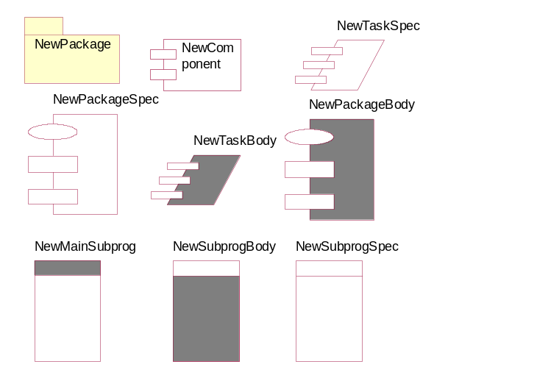

รูปที่ 3 แสดง model element ที่ใช้ร่วมกันใน diagram
Dependency
Generalization
Association
Aggregation(a from of association)

รูปที่ 4 แสดงตัวอย่างของความสัมพันธ์แบบต่าง ๆ
Diagram
เป็นไดอะแกรมซึ่งแสดงสัญลักษณ์ที่ถูกจัดเรียงเพื่อ อธิบายระบบในมุมมองต่าง ๆ ซึ่งในระบบหนึ่ง ๆ จะประกอบด้วยหลาย ๆ ไดอะแกรม และในแต่ละไดอะแกรมยังสามารถมองในหลาย ๆ มุมมองได้ UML มีไดอะแกรมที่ต่างกันอยู่ 9 ไดอะแกรม ดังนี้

Use Case Diagram
ยูสเคซไดอะแกรมจะแสดงความสัมพันธ์ระหว่างผู้ใช้งาน (User) กับระบบ โดยใช้แอ็กเตอร์ (actors) แทนผู้ใช้งานและแอ็กเตอร์จะต้องติดต่อกับระบบโดยผ่าน ยูสเคซ (use case) ต่าง ๆ ซึ่งยูสเคซใน use-case diagram ก็คือการทำงานต่าง ๆ ของระบบที่ผู้ใช้ต้องการ
แอ็กเตอร์ไม่ใช่ส่วนประกอบของระบบ แต่จะเป็นส่วนที่ใช้ติดต่อกับระบบ ซึ่งอาจจะเป็นเพียงการป้อนข้อมูลเข้าไปในระบบหรือเป็นเพียงการรับข้อมูลจากระบบ หรืออาจจะเป็นทั้งสองอย่างก็ได้ ในระบบหนึ่งๆ จะต้องมีแอ็กเตอร์ซึ่งจะต้องทำการกำหนดคุณลักษณะของแอ็กเตอร์( identify actor) ให้ได้ก่อน ดังนี้
- ใครเป็นผู้ใช้งานระบบ ?
- ใครที่มีความเหมาะสมที่จะใช้งานระบบ ?
- ใครที่มีส่วนสนับสนุนข้อมูลในระบบ ใช้ข้อมูลในระบบและแก้ไขข้อมูลในระบบ ?
- ใครที่สนับสนุนการบำรุงรักษาระบบ(Maintenance)?
- ระบบมีการใช้งานกับภายนอกหรือเปล่า ?

การวิเคราะห์ระบบสารสนเทศมีดังนี้
1. หา แอ็กเตอร์ ของระบบ ทำการหาแอ็กเตอร์ในระบบโดยตอบคำถามจากการวิเคราะห์ดังนี้ :
- นักศึกษา (student) ต้องการลงทะเบียน
- อาจารย์ (professor) ต้องการที่จะดูหลักสูตร (courses) ที่ต้องการจะสอน
- พนักงานทะเบียนต้องทำการสร้างหลักสูตรต่าง ๆ ขึ้นมาและสร้างแคทะล็อก (catolog) สำหรับแต่ละภาคเรียน (semester)
- พนักงานทะเบียนต้องทำการบำรุงรักษา (maintain) ข้อมูลทั้งหมดของหลักสูตร , อาจารย์ และนักศึกษา
- ระบบการเงิน (billing system) จะต้องรับบิล (bill) ต่าง ๆ จากการลงทะเบียนของนักศึกษา
จากการตอบคำถามจะมีแอ็กเตอร์คือ นักศึกษา , อาจารย์ , พนักงานทะเบียนและระบบการเงิน
- หายูสเคซ ของระบบ ทำการหายูสเคซในระบบโดยตอบคำถามจากการวิเคราะห์ดังนี้ :
- นักศึกษาต้องการใช้ระบบเพื่อทำการลงทะเบียน
- อาจารย์ต้องการใช้ระบบเพื่อเลือกหลักสูตรที่ต้องการสอนและต้องการขอดูรายละเอียดของแต่ละหลักสูตรได้
- พนักงานทะเบียนต้องการใช้ระบบเพื่อทำการบำรุงรักษาข้อมูลทั้งหมดของหลักสูตร , อาจารย์และนักศึกษา
จากการตอบคำถามมียูสเคซดังนี้คือ
- การลงทะเบียน (Register for course)
- การเลือกหลักสูตรที่จะสอน (Select courses to teach)
- การบำรุงรักษาข้อมูลหลักสูตร (Maintain course information)
- การบำรุงรักษาข้อมูลอาจารย์ (Maintain professor information)
- การบำรุงรักษาข้อมูลนักศึกษา (Maintain student information)

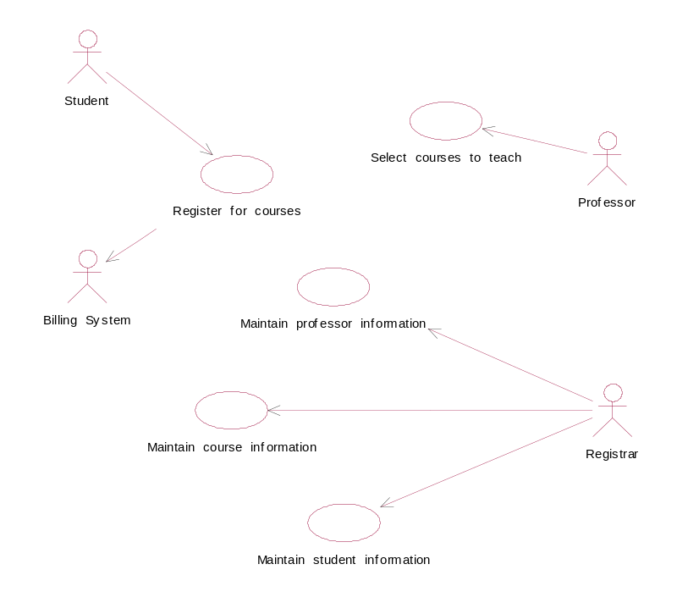

รูปที่ 5 แสดง Uses case diagram ของระบบสารสนเทศทะเบียนนักศึกษา

Class Diagram
คลาสไดอะแกรมจะแสดงโครงสร้างที่ไม่เปลี่ยนแปลงของระบบในเทอมของคลาส และแสดงความสัมพันธ์ระหว่างคลาสต่าง ๆ เหล่านั้น ซึ่งในระบบหนึ่ง ๆ จะประกอบด้วยหลาย ๆ คลาสไดอะแกรม
คลาส คือ กลุ่มของออบเจ็กต์ที่มีคุณสมบัติ(attributes) และพฤติการณ์(behavior) ร่วมกัน
สัญลักษณ์ของคลาส แสดงดังรูปที่ 2.3ส่วนแรกเก็บ ชื่อคลาส ส่วนที่สองเก็บคุณสมบัติ ส่วนที่สามเก็บ การทำงาน(operations) โดยที่คลาส 1 คลาส จะต้องมีอย่างน้อย 1 ส่วน คือ ชื่อคลาส
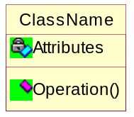

รูปที่ 6 แสดงสัญลักษณ์ของ Class diagram

สัญลักษณ์ความสัมพันธ์ต่าง ๆ ของคลาสไดอะแกรม มีดังนี้
- หมายถึงจะมีออบเจ็กต์ในคลาสไดอะแกรมได้หนึ่งออบเจ็กต์เท่านั้น
0..1 หมายถึงจะมีออบเจ็กต์ในคลาสไดอะแกรมได้แค่หนึ่งหรืออาจจะไม่มีก็ได้
- M..N หมายถึงจะมีออบเจ็กต์ในคลาสไดอะแกรมได้ตั้งแต่ M ถึง N ( เมื่อ M และ N เป็นจำนวนเต็มบวก)
- * หมายถึงจะมีออบเจ็กต์ในคลาสไดอะแกรมได้ตั้งแต่ศูนย์ขึ้นไป
0..* หมายถึงจะมีออบเจ็กต์ใน คลาสไดอะแกรมได้ตั้งแต่ศูนย์ขึ้นไป
1..* หมายถึงจะมีออบเจ็กต์ใน คลาสไดอะแกรมได้ตั้งแต่หนึ่งขึ้นไป

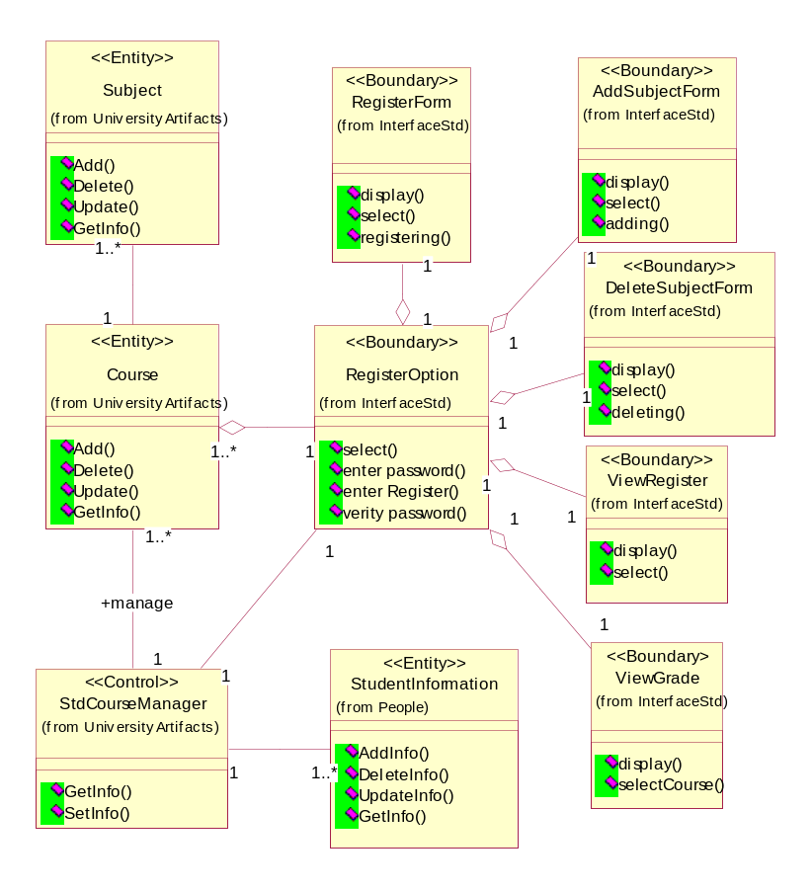
คลาส ไดอะแกรมต่าง ๆ ของระบบสารสนเทศทะเบียนที่ได้ออกแบบ

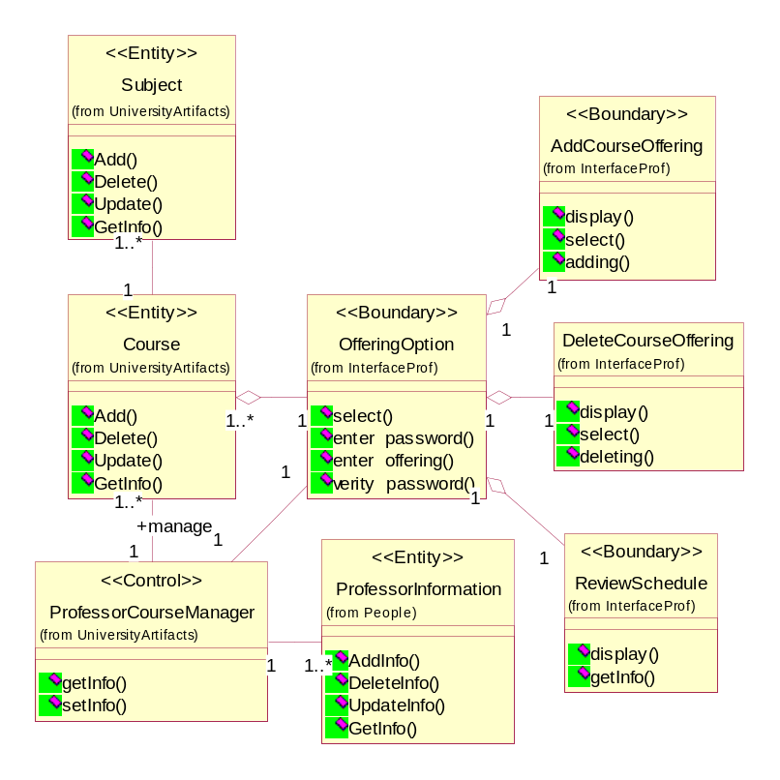
รูปที่ 7 แสดงคลาสไดอะแกรมในยูสเคซ Register for course

รูปที่ 8 แสดงคลาสไดอะแกรมในยูสเคซ Select courses to teach
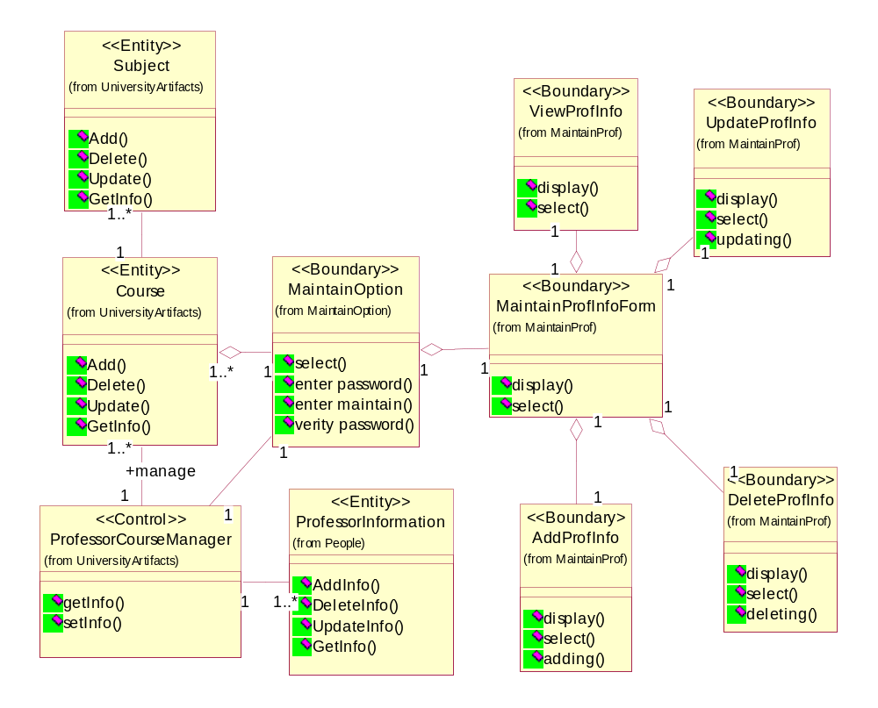

รูปที่ 9 แสดงคลาสไดอะแกรมในยูสเคซ Maintain professor information
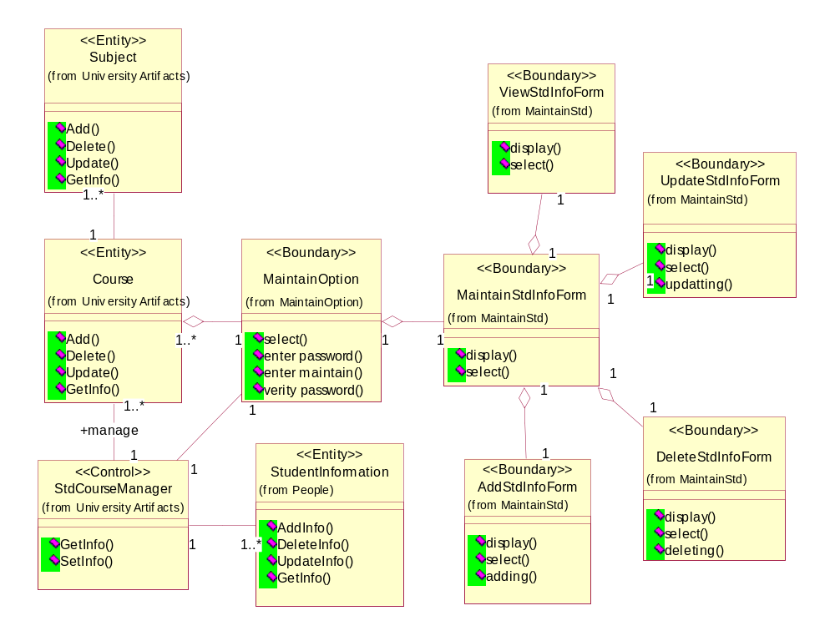

รูปที่ 10 แสดงคลาสไดอะแกรมในยูสเคซ Maintain student information

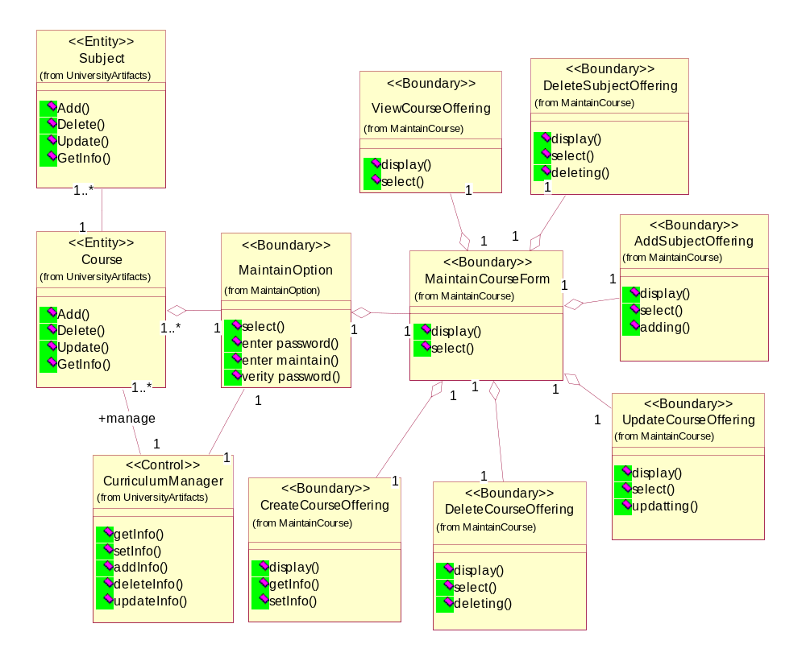

รูปที่ 11 แสดงคลาสไดอะแกรมในยูสเคซ Maintain course information

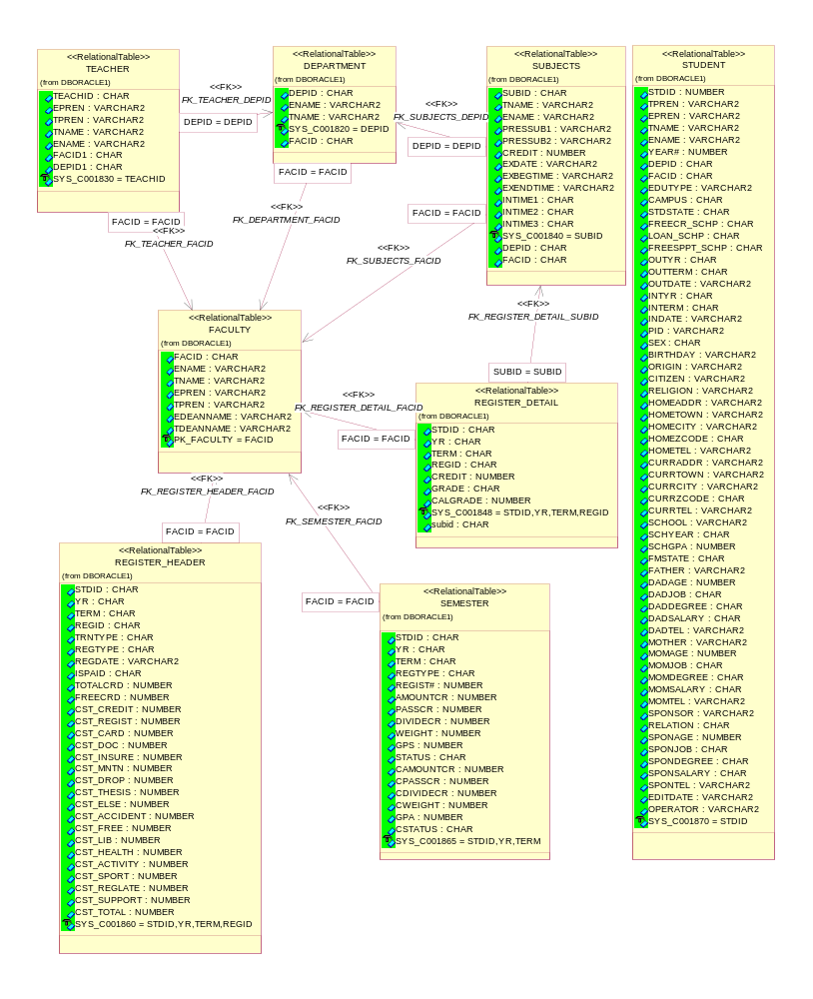

รูปที่ 12 แสดงการออกแบบฐานข้อมูลด้วย UML

จากรูปที่ 12 เป็นการออกแบบฐานข้อมูลด้วยเครื่องมือของ Rational Rose ออกมาในรูปแบบของ UML ซึ่งสามารถที่จะเปลี่ยนจากรูปแบบของ UML ออกมาเป็นตารางเก็บในฐานข้อมูลได้ดังต่อไปนี้

ตาราง Faculty ประกอบด้วยรายละเอียดของคณะดังต่อไปนี้
ชื่อคอลัมน์ | ประเภท | ขนาด | คำอธิบาย | หมายเหตุ
FACID | Char | 2 | รหัสคณะ | P.K.
ENAME | Varchar2 | 60 | ชื่อคณะภาษาอังกฤษ
TNAME | Varchar2 | 60 | ชื่อคณะภาษาไทย
EPREN | Varchar2 | 15 | คำนำหน้าชื่อภาษาอังกฤษ
TPREN | Varchar2 | 15 | คำนำหน้าชื่อภาษาไทย
EDeanNAME | Varchar2 | 50 | ชื่อคณบดีภาษาอังกฤษ
TDeanNAME | Varchar2 | 50 | ชื่อคณบดีภาษาไทย
ตารางที่ 1 แสดงรายละเอียดของข้อมูลในตาราง Faculty

ตาราง Teacher ประกอบด้วยรายละเอียดของอาจารย์ดังต่อไปนี้
ชื่อคอลัมน์ | ประเภท | ขนาด | คำอธิบาย | หมายเหตุ
TECHID | Char | 4 | รหัสอาจารย์ | P.K.
EPREN | Varchar2 | 15 | คำนำหน้าชื่อภาษาอังกฤษ
TPREN | Varchar2 | 15 | คำนำหน้าชื่อภาษาไทย
ENAME | Varchar2 | 60 | ชื่ออาจารย์ภาษาอังกฤษ
TNAME | Varchar2 | 60 | ชื่ออาจารย์ภาษาไทย
DEPID | Char | 2 | ภาควิชาที่สังกัด | F.K.
FACID | Char | 2 | คณะที่สังกัด | F.K.
ตารางที่ 2 แสดงรายละเอียดของข้อมูลในตาราง Teacher

ตาราง Department ประกอบด้วยรายละเอียดของภาควิชาดังต่อไปนี้
ชื่อคอลัมน์ | ประเภท | ขนาด | คำอธิบาย | หมายเหตุ
DEPID | Char | 2 | รหัสภาควิชา | P.K.
FACID | Char | 2 | รหัสคณะ | P.K.
ENAME | Varchar2 | 60 | ชื่อภาควิชาภาษาไทย
TNAME | Varchar2 | 60 | ชื่อภาควิชาภาษาอังกฤษ
ตารางที่ 3 แสดงรายละเอียดของข้อมูลในตาราง Department

ตาราง Semester ประกอบด้วยรายละเอียดของหน่วยกิตและเกรดของนักศึกษาแต่ละคนดังต่อไปนี้
ชื่อคอลัมน์ | ประเภท | ขนาด | คำอธิบาย | หมายเหตุ
STDID | Char | 8 | รหัสนักศึกษา | P.K.
YR | Char | 4 | ปีการศึกษา | P.K.
TERM | Char | 1 | เทอม | P.K.
REGTYPE | Char | 1 | ประเภทการลงทะเบียน
REGIST# | Number | 3 | จำนวนครั้งที่ลงทะเบียน
AMOUNTCRE | Number | 3 | จำนวนหน่วยกิตที่ลงทะเบียน
PASSCRE | Number | 3 | จำนวนหน่วยกิตที่ผ่านงของหลักสูตร
DIVIDECRE | Number | 5,2 | จำนวนหน่วยกิตที่ใช้คำนวณเกรด
WEIGHT | Number | 3,2 | จำนวนหน่วยกิต * เกรดที่ได้รวม
GPS | Number | 1 | เกรดเฉลี่ยรายเทอม
STATUS | Char | 1 | สถานะการศึกษารายเทอม
CAMOUNTCRE | Number | 3 | จำนวนหน่วยกิตที่ลงทะเบียนสะสม
CPASSCRE | Number | 3 | จำนวนหน่วยกิตที่ผ่านงของหลักสูตรสะสม
CDIVIDECRE | Number | 3 | จำนวนหน่วยกิตที่ใช้คำนวณเกรดสะสม
CWEIGHT | Number | 5,2 | จำนวนหน่วยกิต * เกรดที่ได้รวมสะสม
GPA | Number | 3,2 | เกรดเฉลี่ยสะสม
CSTATUS | Char | 1 | สถานะการศึกษาสรุป
ตารางที่ 4 แสดงรายละเอียดของข้อมูลในตาราง Semester

ตาราง Subject ประกอบด้วยรายละเอียดของแต่ละวิชาดังต่อไปนี้
ชื่อคอลัมน์ | ประเภท | ขนาด | คำอธิบาย | หมายเหตุ
SUBID | Char | 8 | รหัสวิชา | P.K.
TNAME | Varchar2 | 80 | ชื่อวิชาภาษาไทย
ENAME | Varchar2 | 80 | ชื่อวิชาภาษาอังกฤษ
DEPID | Char | 2 | รหัสภาควิชา | F.K.
FACID | Char | 2 | รหัสคณะ | F.K.
PRESSUB1 | Char | 8 | วิชาบังคับก่อน 1
PRESSUB2 | Char | 8 | วิชาบังคับก่อน 2
CREDIT | Number | 2 | หน่วยกิต
EXDATE | Varcahr2 | 10 | วันที่สอบ
ตารางที่ 5 แสดงรายละเอียดของข้อมูลในตาราง Subject
ตาราง Subject (ต่อ)
ชื่อคอลัมน์ | ประเภท | ขนาด | คำอธิบาย | หมายเหตุ
ExBegTime | Varchar2 | 5 | เวลาที่เริ่มสอบ
ExEndTime | Varchar2 | 5 | เวลาที่สิ้นสุดการสอบ
InTerm1 | Char | 1 | เปิดสอนภาคต้น
InTerm2 | Char | 1 | เปิดสอนภาคปลาย
InTerm3 | Char | 1 | เปิดสอนภาคฤดูร้อน
ตารางที่ 5 แสดงรายละเอียดของข้อมูลในตาราง Subject (ต่อ)

ตาราง Register_Detail เป็นตารางที่แสดงว่านักศึกษาแต่ละคนได้ลงทะเบียนเรียนวิชาใดไปบ้าง
ชื่อคอลัมน์ | ประเภท | ขนาด | คำอธิบาย | หมายเหตุ
STDID | Char | 8 | รหัสนักศึกษา | P.K
YR | Char | 4 | ปีการศึกษา | P.K.
TERM | Char | 1 | เทอม | P.K
REGID | Char | 1 | จำนวนครั้งในการลงทะเบียน | P.K
SUBID | Char | 8 | รหัสวิชา | P.K
CREDIT | Number | 2 | หน่วยกิต
AUDTYPE | Char | 1 | ประเภทการคิดเกรด
GRADE | Char | 2 | เกรดที่ได้
CALGRADE | Number | 3,1 | เกรดที่ได้ * หน่วยกิต
ตารางที่ 6 แสดงรายละเอียดของข้อมูลในตาราง Register_Detail

ตาราง Register_Header เป็นตารางที่แสดงรายละเอียดของค่าใช้จ่ายต่าง ๆ ของนักศึกษาในการลงทะเบียนแต่ล่ะครั้ง มีรายละเอียดดังต่อไปนี้
ชื่อคอลัมน์ | ประเภท | ขนาด | คำอธิบาย | หมายเหตุ
STDID | Char | 8 | รหัสนักศึกษา | P.K
YR | Char | 4 | ปีการศึกษา | P.K.
TERM | Char | 1 | เทอม | P.K
REGID | Char | 1 | จำนวนครั้งในการลงทะเบียน | P.K
TRNTYPE | Char | 1 | ประเภทของทรานเซ็กชั่น
REGTYPE | Char | 1 | ประเภทการลงทะเบียน
REGDATE | Varchar2 | 10 | วันเวลาที่ลงทะเบียน
ISPAID  ตารางที่ 7 แสดงรายละเอียดของข้อมูลในตาราง Register_header | Char | 1 | ชำระเงินแล้วหรือยัง
ตาราง Register_Header (ต่อ)
ชื่อคอลัมน์ | ประเภท | ขนาด | คำอธิบาย | หมายเหตุ
TOTALCRD | Number | 2 | จำนวนหน่วยกิตที่ลงทะเบียนทั้งหมด
FREECRD | Number | 2 | จำนวนหน่วยกิตที่ได้รับการยกเว้น
CST_CREDIT | Number | 5 | ค่าหน่วยกิตรวม
CST_REGIS | Number | 5 | ค่าขึ้นทะเบียนนักศึกษา
CST_CARD | Number | 5 | ค่าบัตรนักศึกษา
CST_DOC | Number | 5 | ค่าเอกสารรายงานตัว
CST_INSURE | Number | 5 | ค่าประกันขงองเสียหาย
CST_MNTN | Number | 5 | ค่าธรรมเนียมรักษาสภาพ
CST_DROP | Number | 5 | ค่าธรรมเนียมลาพักการศึกษา
CST_THESIS | Number | 5 | ค่าธรรมเนียมสอบวิทยานิพนธ์
CST_ELSE | Number | 5 | ค่าใช้จ่ายอื่น ๆ
CST_ACCIDENT | Number | 5 | ค่าประกันอุบัติเหตุ
CST_FREE | Number | 5 | ค่าบำรุงการศึกษา
CST_LIB | Number | 5 | ค่าบำรุงห้องสมุด
CST_HEALTH | Number | 5 | ค่าบริการสุขภาพ
CST_ACTIVITY | Number | 5 | ค่าบำรุงกิจกรรม
CST_SPORT | Number | 5 | ค่าบำรุงกีฬา
CST_REGLATE | Number | 5 | ค่าปรับลงทะเบียนล่าช้า
CST_SUPPORT | Number | 5 | ค่าสนับสนุน
CST_TOTAL | Number | 6 | เงินรวมสุทธิ
ตารางที่ 7 แสดงรายละเอียดของข้อมูลในตาราง Register_Header (ต่อ)

ตาราง Student เป็นตารางที่แสดงรายละเอียดต่าง ๆ ของนักศึกษาทั้งหมด ดังต่อไปนี้
ชื่อคอลัมน์ | ประเภท | ขนาด | คำอธิบาย | หมายเหตุ
STDID | Char | 8 | รหัสนักศึกษา | P.K.
TPREN | Varchar2 | 10 | คำนำหน้าชื่อภาษาไทย
EPREN | Varchar2 | 10 | คำนำหน้าชื่อภาษาอังกฤษ
TNAME | Varchar2 | 60 | ชื่อ-นามสกุล ภาษาไทย
ENAME | Varchar2 | 60 | ชื่อ-นามสกุล ภาษาอังกฤษ
YEAR# | Number | 1 | ชั้นปี
ตารางที่ 8 แสดงรายละเอียดของข้อมูลในตาราง Student
ตาราง Student (ต่อ)
ชื่อคอลัมน์ | ประเภท | ขนาด | คำอธิบาย | หมายเหตุ
DEPID | Char | 2 | ภาควิชา | F.K.
FACID | Char | 2 | คณะ | F.K.
EDUTYPE | Varchar2 | 20 | ประเภทการเรียน
CAMPUS | Char | 1 | วิทยาเขต
STDSTATE | Char | 1 | สถานภาพนักศึกษา
FREECR_SCHP | Char | 1 | ได้รับทุนยกเว้นค่าหน่วยกิตหรือไม่
LOAN_SCHP | Char | 1 | ได้รับทุนกู้ยืมรัฐบาลหรือไม่
FREESPPT_SCHP | Char | 1 | ได้รับทุนยกเว้นเงินค่าสนับสนุนหรือไม่
OUTYR | Char | 4 | ปีการศึกษาที่จบ
OUTTERM | Char | 1 | เทอมที่จบ
OUTDATE | Varchar2 | 10 | วันเดือนปีที่จบ
INTYR | Char | 4 | ปีการศึกษาที่เข้าเรียน
INTERM | Char | 1 | เทอมที่เข้าเรียน
INDATE | Varchar2 | 10 | วันเดือนปีที่เข้าเรียน
PID | Varchar2 | 13 | เลขที่บัตรประจำตัวประชาชน
SEX | Char | 1 | เพศ
BIRTHDAY | Varchar2 | 10 | วันเดือนปีเกิด
ORIGIN | Varchar2 | 10 | เชื้อชาติ
CITIZEN | Varchar2 | 10 | สัญชาติ
RELIGION | Varchar2 | 10 | ศาสนา
HOMEADDR | Varchar2 | 60 | ที่อยู่ภูมิลำเนา(อาคาร ซอย ถนน ตำบล แขวง)
HOMETOWN | Varchar2 | 25 | อำเภอ/เขต ภูมิลำเนา
HOMECITY | Varchar2 | 25 | จังหวัดภูมิลำเนา
HOMEZCODE | Char | 5 | รหัสไปรษณีย์ ภูมิลำเนา
HOMETEL | Varchar2 | 15 | หมายเลขโทรศัพท์ ภูมิลำเนา
CURRADDR | Varchar2 | 60 | ที่อยู่ปัจจุบัน(อาคาร ซอย ถนน ตำบล แขวง)
CURRTOWN | Varchar2 | 25 | อำเภอ/เขต ที่อยู่ปัจจุบัน
CURRCITY | Varchar2 | 25 | จังหวัด ที่อยู่ปัจจุบัน
CURRZCODE | Char | 5 | รหัสไปรษณีย์ ที่อยู่ปัจจุบัน
CURRTEL | Varchar2 | 15 | หมายเลขโทรศัพท์ ปัจจุบัน
ตารางที่ 8 แสดงรายละเอียดของข้อมูลในตาราง Student (ต่อ)
ตาราง Student (ต่อ)
ชื่อคอลัมน์ | ประเภท | ขนาด | คำอธิบาย | หมายเหตุ
SCHOOL | Varchar2 | 40 | โรงเรียน สถาบันที่จบ ม.ปลาย หรือ ปวส.
SCHYEAR | Char | 4 | ปีการศึกษาที่จบ
SCHGPA | Number | 3,2 | เกรดเฉลี่ยที่จบ
FMSTATE | Char | 1 | สถานะภาพของบิดา มารดา
FATHER | Varchar2 | 45 | ชื่อ-นามสกุล บิดา
DADAGE | Number | 2 | อายุบิดา
DADJOB | Char | 1 | อาชีพบิดา
DADDEGREE | Char | 1 | วุฒิการศึกษาของบิดา
DADSALARY | Char | 1 | เงินเดือนของบิดา
DADTEL | Varchar2 | 15 | เบอร์โทรศัพท์บิดา
MOTHER | Varchar2 | 45 | ชื่อ-นามสกุล มารดา
MOMAGE | Number | 2 | อายุมารดา
MOMJOB | Char | 1 | อาชีพมารดา
MOMDEGREE | Char | 1 | วุฒิการศึกษาของมารดา
MOMSALARY | Char | 1 | เงินเดือนของมารดา
MOMTEL | Varchar2 | 15 | เบอร์โทรศัพท์มารดา
SPONSOR | Varchar2 | 45 | ชื่อ-นามสกุล ผู้อุปการะ
RELATION | Char | 1 | ความสัมพันธ์ของผู้อุปการะ กับนักศึกษา
SPONAGE | Number | 25 | อายุผู้อุปการะ
SPONJOB | Char | 1 | อาชีพผู้อุปการะ
SPONDEGREE | Char | 1 | วุฒิการศึกษาของผู้อุปการะ
SPONSALARY | Char | 1 | เงินเดือนของผู้อุปการะ
SPONTEL | Varchar2 | 15 | เบอร์โทรศัพท์ผู้อุปการะ
EDITDATE | Varchar2 | 10 | วันเวลาที่ทำการแก้ไข
OPERATOR | Varchar2 | 20 | ชื่อผู้แก้ไข
ตารางที่ 8 แสดงรายละเอียดของข้อมูลในตาราง Student (ต่อ)

Sequence Diagram
ซีเคว็นซ์ไดอะแกรมแสดงการติดต่อโต้ตอบระหว่างออบเจ็กต์ ที่เน้นไปที่ลำดับก่อนหลังและเวลามีความสำคัญในการเปลี่ยนแปลง จะมีการส่งแมสเซสเพื่อให้ออบเจ็กต์ ต่าง ๆ ที่อยู่ในระบบทำงาน โดยใช้สัญลักษณ์ที่เรียกว่า ออบเจ็กต์แมสเซสซีเคว็นซ์ชาท (Object message sequence chart) ในการแสดงดังรูปที่ 12
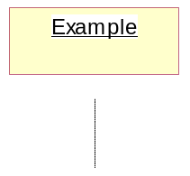

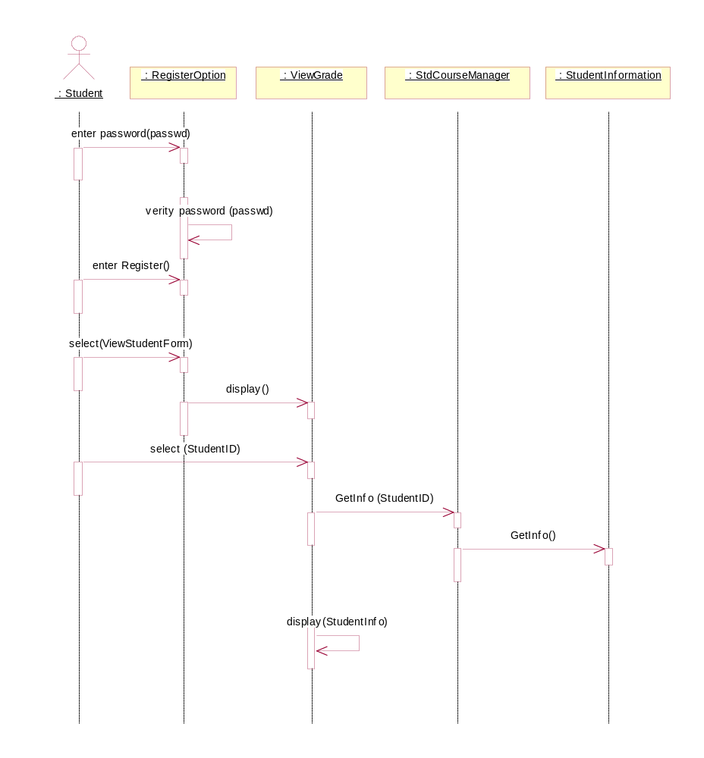

รูปที่ 13 แสดง object message sequence chart

รูปที่ 14 แสดงซีเคว็นซ์ไดอะแกรมแสดงผลการศึกษาของนักศึกษา

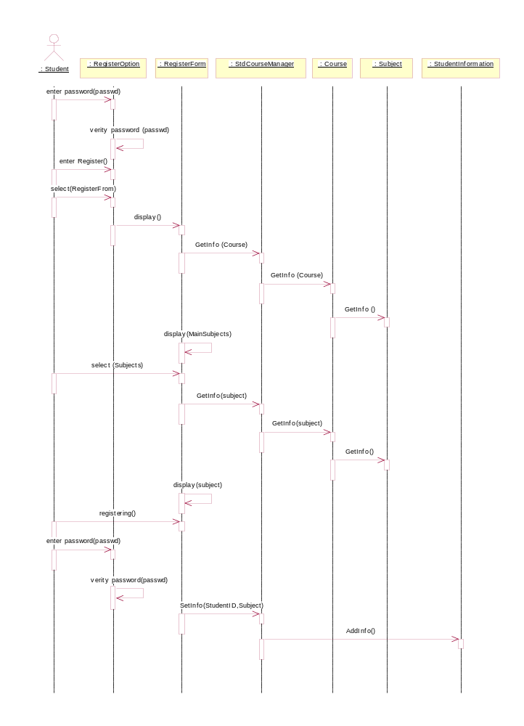

รูปที่ 15 แสดงซีเคว็นซ์ไดอะแกรมการลงทะเบียนสำหรับนักศึกษา

ORACLE 8
ดาตาเบสเซิร์ฟเวอร์ (Database server) เป็นหัวใจสำคัญในการจัดการปัญหาที่เกี่ยวกับ การจัดการข้อมูล ต่างๆ ซึ่งตัว เซอร์ฟเวอร์จะต้องมีความสามารถในการจัดการข้อมูลที่มีจำนวนมากแม้ในสภาวะที่มีผู้ใช้ (users) กำลังใช้ข้อมูลชุดเดียวกันก็ต้องจัดการให้ users แต่ละคนทำงานกับข้อมูลนั้นได้เหมือนไม่เห็นว่า users คนอื่นได้ใช้ข้อมูลชุดนั้นอยู่ด้วย(concurrency control) และยังจะต้องมีความสามารถในการป้องกันการบุกรุกเข้ามาใช้ข้อมูลจาก users ที่ไม่มีสิทธิในระบบนั้นๆ รวมถึงการทำการกู้ข้อมูล (recovery) กับคืนมาในกรณีที่ เกิดการเสีย (failure) ของงานเกิดขึ้นได้
Oracle 8 เป็นฐานข้อมูลเชิงวัตถุสัมพันธ์(object-relational database management system: ORDBMS) ซึ่งเป็นระบบฐานข้อมูลที่พัฒนาขึ้นมาจากระบบฐานข้อมูลแบบเดิมคือระบบฐานข้อมูลเชิงสัมพันธ์ (relational database management system: RDBMS) ซึ่งมีความสามารถที่เพิ่มขึ้นในการจัดเก็บข้อมูลที่มีความซับซ้อนมาก ๆ เช่น ข้อมูลมัลติมีเดีย, รูปภาพ, เสียง สามารถที่จะจัดการกับข้อมูลเหล่านี้ได้อย่างมีประสิทธิภาพ โดยมีการเพิ่มชนิดข้อมูล (DataTypes) ใหม่ขึ้นมาเพื่อรองรับการจัดเก็บข้อมูล และมีชนิดของข้อมูลที่ผู้ใช้สามารถที่จะกำหนดขึ้นมาเอง (User-Defined DataTypes) ข้อมูลชนิดนี้จะมีคุณสมบัติของออบเจ็กต์ โอเรียนเท็ดเหมือนกับออบเจ็กต์ ที่เขียนขึ้นจากภาษาที่เป็นแบบโปรแกรมเชิงวัตถุแบบต่าง ๆ แต่ยังไม่เทียบเท่าภาษาเหล่านั้น

ชนิดของข้อมูล (DataTypes) ใน Oracle 8
DataTypes
Built-in DataTypes

Object Tyeps
User-Define DataTypes
Collection Types
VARRAYs
Nested Table

รูปที่ 16 แสดงโครงสร้างของชนิดข้อมูล(DataTypes) ต่างๆใน oracle 8

Built-in DataTypes
เป็นชนิดของข้อมูลที่มีให้อยู่ในตัวของ Oracle แล้วในการกำหนดชนิดของข้อมูลที่จะทำการจัดเก็บประกอบด้วย
User-Define DataTypes
เป็นคุณสมบัติที่เพิ่มขึ้นมาใน ORDBMS คือผู้ใช้สามารถที่จะกำหนดชนิดของข้อมูลขึ้นมาเอง ตลอดจนรายละเอียดของโครงสร้างข้อมูลและการทำงานของตัวมันเอง และสามารถที่จะใช้ชนิดของข้อมูลที่กำหนดขึ้นเหล่านี้ใน relational model ได้ ซึ่งเพิ่มประสิทธิภาพในการที่จะพัฒนาโปรแกรมในรูปแบบของ Object-Oriented Programming ซึ่งจะประกอบด้วย
Object Type คือชนิดของข้อมูลที่มีความซับซ้อนและใกล้เคียงกับความเป็นจริงมากขึ้นซึ่งจะมีการนำเอาข้อมูล (Data) และ การกระทำ(operation) มาไว้ด้วยกัน ผู้พัฒนาสามารถที่จะทำงานได้โดยไม่ต้องรู้รายละเอียดภายในของข้อมูลชนิดออบเจ็กต์นี้เลย และยังสามารถนำข้อมูลชนิดออบเจ็กต์นี้กลับมาใช้ใหม่ได้
Collection Type มีลักษณะที่เป็นหน่วยของข้อมูล(Data Unit) ที่มีจำนวนสมาชิกไม่จำกัดและสมาชิกทั้งหมดมีชนิดข้อมูลเหมือนกัน ซึ่งจะประกอบด้วย Nested Table และ VARRAYs DataType
1.Varrays มีลักษณะเป็นเซ็ตของข้อมูลแบบมีลำดับ(Array) โดยสมาชิกทุกตัวจะเป็นข้อมูลชนิดเดียวกัน และสมาชิกแต่ละตัวจะมีเครื่องชี้ (Index) ซึ่งเป็นหมายเลขที่สอดคล้องกับตำแหน่งของสมาชิกใน Array ซึ่งจะไม่มีการกำหนดขนาดของ Array ที่แน่นอนแต่เราสามารถที่จะระบุขนาดที่ใหญ่ที่สุดเมื่อเรามีการกำหนดชนิดของข้อมูลเป็นแบบนี้ และสามารถนำชนิดข้อมูลแบบนี้ไปใช้เป็น
- ชนิดของข้อมูลของ column ใน relational table
- Attribute ของ Object Type
- ตัวแปร PL/SQL , parameter หรือชนิดของข้อมูลที่ส่งค่ากลับมาจาก function
2.Nested Tables เป็นเซ็ตของข้อมูลแบบที่ไม่เรียงลำดับ ซึ่งสมาชิกของทุกๆ ตัว จะเป็นข้อมูลชนิดเดียวกันและ Nested Table จะมีเพียงคอลัมน์เดียวและ คอลัมน์นั้นจะเป็นข้อมูลชนิด Built-in DataTypes หรือ Object Types ซึ่งเราสามารถที่จะมองเหมือนเป็นตาราง ที่ภายในแต่ละแถว ที่คอลัมน์ที่เป็น Nested Table จะสามารถมี Attribute ได้หลายแถวย่อยๆ อีก

JDBC (Java Database Connectivity) และการติดต่อกับฐานข้อมูล
ความหมายของ JDBC
JDBC (Java Database Connectivity) ถูกพัฒนาโดย JavaSoft Department ของบริษัท Sun Microsystems ซึ่ง JDBC ก็คือฟังก์ชันมาตรฐานหรือ Java Application Programming Interface (API) สำหรับการเชื่อมต่อกับฐานข้อมูล มีการสร้างระดับการเชื่อมต่อในการสื่อสารกับฐานข้อมูลลักษณะเดียวกับ ODBC ของบริษัท Microsoft ซึ่งในปัจจุบันถือว่าเป็นมาตราฐานของการเชื่อมต่อกับฐานข้อมูลของเครื่องคอมพิวเตอร์ส่วนบุคคล และระบบเครือข่ายท้องถิ่น แต่ตามหลักการทำงานของ JDBC และ ODBC นั้นตั้งอยู่บนมาตราฐานเดียวกันคือ X/Open SQL Call-Level Interface ของระบบ X-Windows และ JDBC Driver และต้องเข้ากันได้กับมาตราฐานในการเข้าถึง SQL (ANSI SQL Entry Level Standard) และต้องผ่าน Conformance test ซึ่ง JavaSoft เป็นผู้กำหนดขึ้น
โครงสร้างของ JDBC
โครงสร้างการเชื่อมต่อภายใน JDBC ประกอบด้วย 3 ระดับหลักคือ JDBC API,JDBC Driver API และ JDBC Driver ดังรูปที่ 2 ระดับบนสุด JDBC API เป็นระดับของฟังก์ชัน API ที่อำนวยความสะดวกให้แก่โปรแกรมประยุกต์ ระดับกลาง JDBC Driver (มีไดร์ฟเวอร์ที่ต่างกันอยู่ 4 ชนิด) ที่เหมาะสม
รูปแบบของ JDBC ไดร์ฟเวอร์
JDBC ไดร์ฟเวอร์(Drivers) หรือส่วนที่อยู่เบื้องหลังการทำงานของฟังก์ชัน API ต่าง ๆ ของ JDBC ถูกจัดแบ่งออกเป็นทั้งหมด 4 ชนิด คือ
- JDBC – OCBC Bridge
- Native – API (Partly – Java) Drivers
- Net – Protocol (All – Java) Drivers
- Native – Protocol (All – Java) Drivers
Java Applet/Application
JDBC API
JDBC Manager
JDBC Driver API
JDBC Drivers
JDBC Net Driver
JDBC-ODBC
Bridge
Driver 1
Driver 2
ODBC Driver

รูปที่ 17 แสดงระดับการเชื่อมต่อของ JDBC API
JDBC Drivers ของ Oracle
เนื่องจากโครงงานนี้เลือกใช้ DBMS ของ Oracle ดังนั้นเราจำเป็นต้องใช้ JDBC Drivers ของ Oracle สำหรับใช้ในการติดต่อระหว่างแอบพลิเคชั่นและตัวฐานข้อมูลที่พัฒนาขึ้นมาจากภาษาจาวาโดยสามารถที่จะแยกออกเป็นไดร์เวอร์สำหรับไคลเอนท์ และไดร์ฟสำหรับเซิร์ฟเวอร์ ซึ่งไดร์ฟเวอร์สำหรับไคลเอนต์ จะมีด้วยกัน 2 ชนิด คือ JDBC Thin Driver และ JDBC OCI Driver ซึ่งสามารถใช้เขียนโปรแกรมในรูปของ Java Application หรือ Java Applets ก็ได้ ส่วนไดร์ฟสำหรับเซิร์ฟเวอร์นั้นจะมี Server – side JDBC เป็นตัวจัดการให้จาวาเวอร์ชวล แมชชีน (Java VM) ติดต่อกับเอสคิวแอลเอ็นจิ้น (SQL engine) ซึ่งสามารถแบ่งตัวไดร์ฟออกได้เป็น 3 แบบคือ
1. JDBC Thin Driver จะใช้ Java Sockets ในการติดต่อกับดาตาเบสเซิร์ฟเวอร์ (Database Server) ซึ่งเหมาะสำหรับ Java Applet โดยเมื่อเราทำการเลือก URL จาก HTML page ที่มี Java Applet tag อยู่เว็บเซิร์ฟเวอร์ (Web Server) จะทำการโหลด Java Applet และ JDBC Thin Driver ไปยังไคลเอนต์
2. JDBC OCI Driver จะทำการเชื่อมต่อ JDBC กับดาตาเบสเซิร์ฟเวอร์โดยใช้ Oracle Call Interface (OCI) เรียกว่า Call native methods ซึ่งถูกเขียนขึ้นมาด้วยโค้ดภาษาซี ทำให้ไม่เหมาะที่จะใช้ใน Java Applet แต่จะเหมาะกับ Java Application หรือ Java Middle tiers
3.JDBC Server Driver จะใช้สำหรับ เซิร์ฟเวอร์เท่านั้นซึ่ง Server Driver นี้จะมี JDBC สำหรับโปรแกรมภาษา Java ที่ใช้ในดาตาเบสเซิร์ฟเวอร์ เช่น Java Stored Procedure, Enterprise Java Beans (EJB), SQL และ PL/SQL
ตัวอย่าง แสดงซอสโค้ดการใช้JDBCทำการติดต่อ,คิวรี่ และประมวลผลผลลัพธ์กับระบบฐานข้อมูลOracle
Import java.sql.*;
Import java.math.*;
Import java.io.*;
Import java.awt.*;
Class JdbcTest {
Public static void main (String args[]) throws SQLException {
//โหลด ไดร์ฟเวอร์ของ Oracle
DriverManager.registerDriver (new oracle.jdbc.driver.OracleDriver());
//ทำการติดต่อกับฐานข้อมูลโดยใช้ Thin driver
Connection conn =
DriverManager.getConnection(“jdbc:oracle”thin”@myhost:1521:ORCL”,
“scott”,”tiger”);
//ทำการคิวรีคอลัมล์ ename จากตาราง emp
Statement stmt = conn.createStatement();
ResultSet rset = stmt.executeQuery (“SELECT ename FROM emp”);
//แสดงผลลัพธ์จากการคิวรี
While (rset.next())
System.out.println(rset.getString(1));
//ปิดออบเจ็กต์ Result set,statement, และ connection
rset.close();
stmt.close();
conn.close();
}
}

ผลการทดลอง
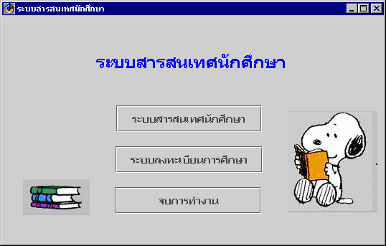
เมื่อเข้าสู่ระบบสารสนเทศทะเบียนนักศึกษาที่ได้ทำการพัฒนาขึ้นมานั้น สามารถที่จะแบ่งการทำงานออกเป็น 2 ส่วนหลักคือ ระบบลงทะเบียน คือ นักศึกษาสามารถที่จะลงทะเบียน ,เพิ่มรายวิชาหรือ ถอนรายวิชา หรือเลือกระบบสารสนเทศเพื่อดูข้อมูลการลงทะเบียนและดูผลการศึกษา ดังหน้าจอข้างล่างนี้

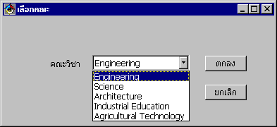
เมื่อนักศึกษาเลือกที่ปุ่มระบบลงทะเบียนการศึกษา ตัวระบบจะแสดงหน้าจอของการเลือกคณะดังรูปข้างล่างนี้ เพื่อให้นักศึกษาทำการเลือกคณะที่นักศึกษากำลังศึกษาอยู่

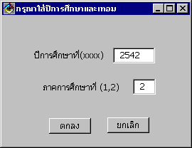
หลังจากทำการเลือกคณะเสร็จแล้วจะปรากฏหน้าต่างแสดงการเลือกปีการศึกษาและเทอมที่จะทำการลงทะเบียน แสดงดังรูป
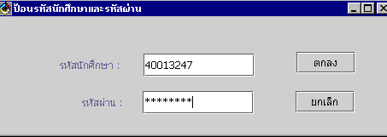
หลังจากทำการกรอกปีการศึกษาและ เทอมที่ทำการลงทะเบียนแล้วนั้นจะปรากฏหน้าต่างของการตรวจสอบ รหัสนักศึกษา และ รหัสผ่าน ก่อนการลงทะเบียน ดังรูปข้างล่าง

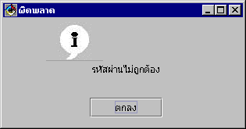
กรณีที่เกิดการป้อน รหัสนักศึกษาผิด หรือ รหัสผ่านผิด หรือ เลือกคณะผิดไปจากที่ศึกษาอยู่ ระบบจะไม่ยอมให้มีการลงทะเบียนจะแสดงหน้าต่างดังรูปต่อไปนี้ออกมา เพื่อให้ทำการใส่ข้อมูลใหม่

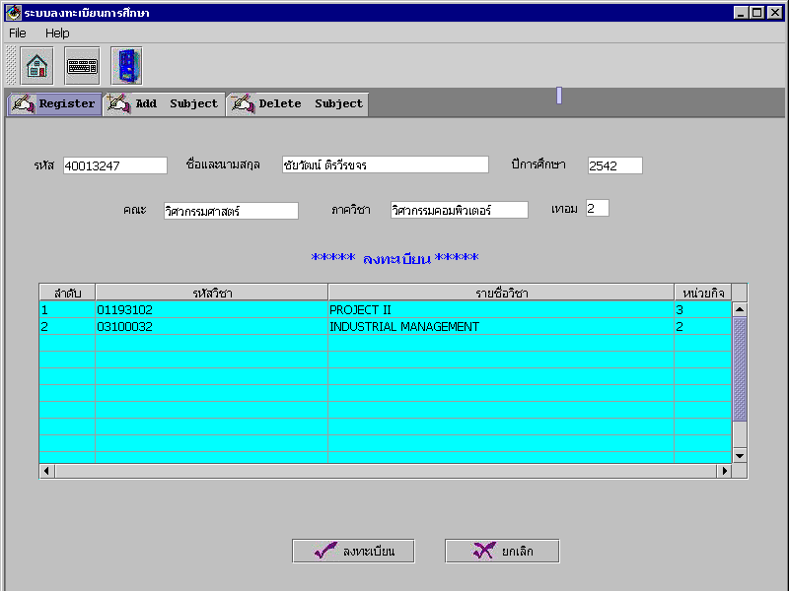
เมื่อทำการใส่ข้อมูลใหม่ถูกต้องแล้ว ระบบจะแสดงหน้าจอการลงทะเบียนพร้อมกับแสดงรายชื่อวิชาบังคับของนักศึกษาคนนั้นที่จะต้องลงทะเบียนในเทอมนั้น ๆ ออกมาดังรูปต่อไปนี้
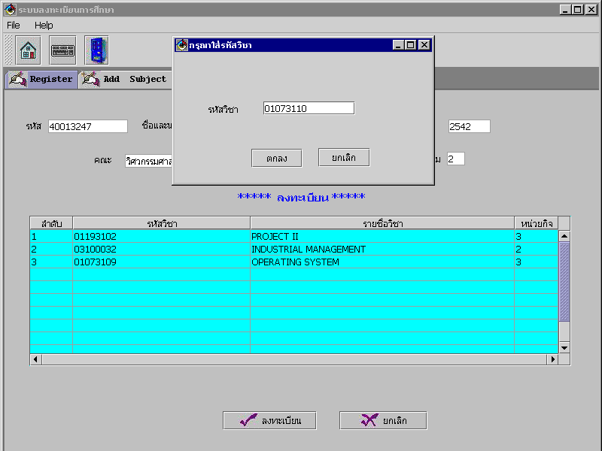
หลังจากนั้นนักศึกษาสามารถทำการเพิ่มรายวิชาที่ต้องการลงทะเบียนอีก(อย่างต่ำต้องลงทะเบียนอย่างน้อย 12 หน่วยกิต)โดยทำการป้อนรายวิชาที่ต้องการจะลงทะเบียนผ่านหน้าต่างของ ป้อนวิชา ระบบจะแสดงชื่อวิชาและหน่วยกิจของวิชานั้นออกมา ดังรูปต่อไปนี้

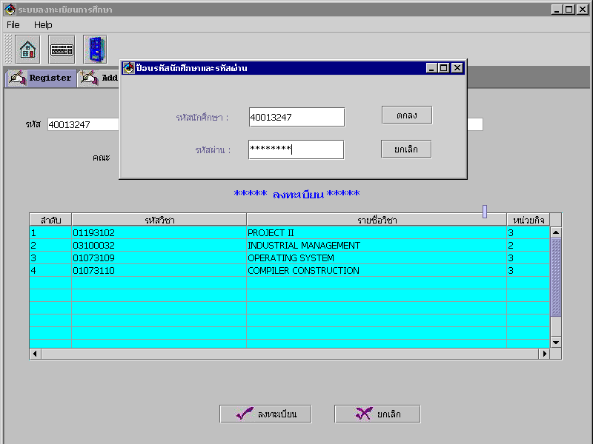
หลังจากทำการกรอกรายวิชาเพิ่มแล้วนักศึกษาสามารถที่จะ ตกลงการลงทะเบียนในแต่ละครั้งโดยทำการคลิกที่ปุ่มลงทะเบียน ระบบจะให้นักศึกษาป้อนรหัสผ่านของตัวเองอีกครั้งหนึ่ง เพื่อตรวจสอบความถูกต้อง
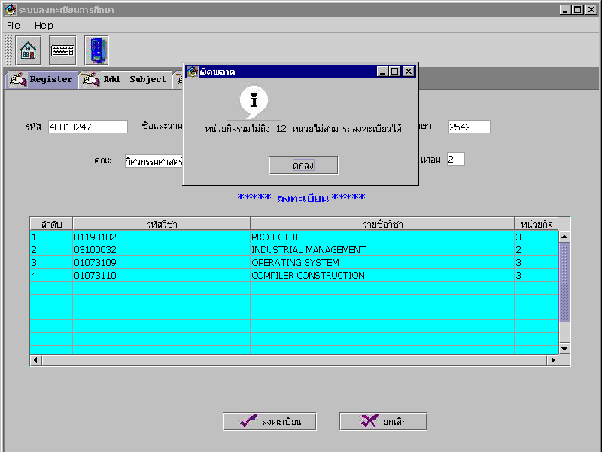
หากเกิดกรณีที่นักศึกษาลงทะเบียนไม่ถึง 12 หน่วยกิจระบบจะไม่ยอมให้นักศึกษาทำการลงทะเบียน โดยแสดงหน้าจอดังรูปต่อไปนี้

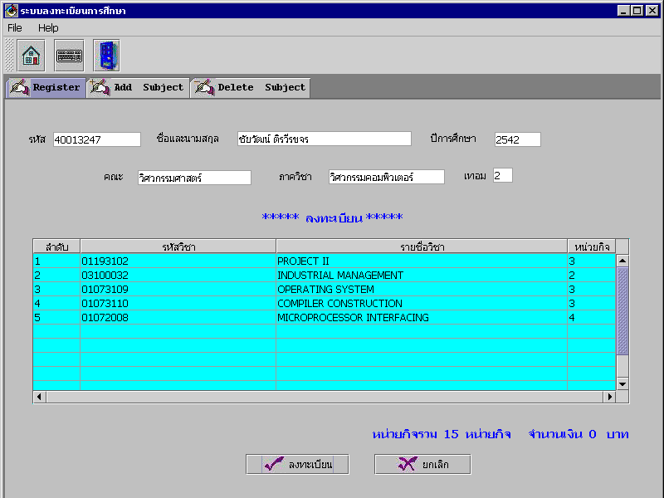
ถ้ากรณีที่นักศึกษาทำการลงทะเบียนถูกต้องตามหลักเกณฑ์ เมื่อกดปุ่มลงทะเบียนเรียบร้อยแล้วระบบจะแสดงหน่วยกิตรวมและจำนวนเงินที่ต้องจ่ายในการลงทะเบียนแสดงออกมา ในกรณีนี้นักศึกษากู้ยืมรัฐบาลหรือได้รับทุนยกเว้นก็จะไม่เสียเงินในส่วนนั้น ๆ
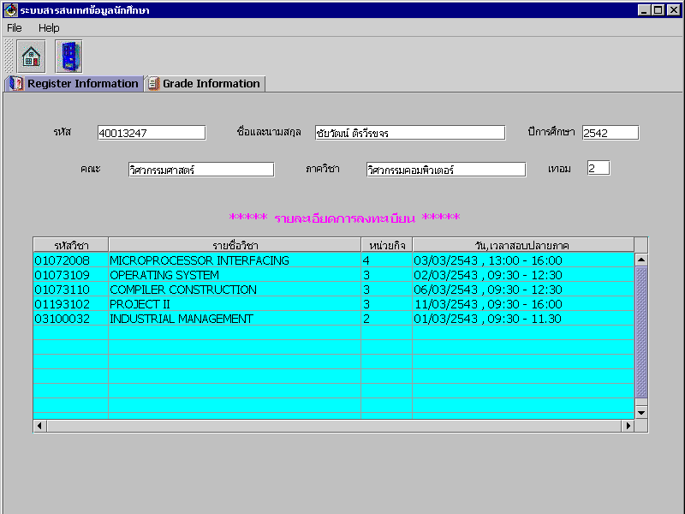
จากหน้าจอหลัก ถ้าเกิดนักศึกษาทำการเลือกที่ ระบบสารสนเทศ จะมีหน้าจอแสดงการทำงานหลักอยู่ 2 แบบ คือ ดูรายละเอียดของวิขาที่ลงทะเบียนแล้ว แล้วตรวจสอบผลการศึกษา ซึ่งจะแสดงดังรูปต่อไปนี้ ซึ่งจะต้องมีการกรอกรหัสนักศึกษาและรหัสผ่านก่อนทุกครั้ง

รูปข้างต้นนี้เป็นการแสดงข้อมูลการลงทะเบียนของนักศึกษา ที่ทำการลงทะเบียนไปแล้ว ส่วนถ้าเราทำการเลือกที่ Grade Information จะเป็นการแสดงผลการศึกษาของนักศึกษาที่ได้ทำการเลือกมาก่อนหน้านี้ ดังรูปต่อไปนี้
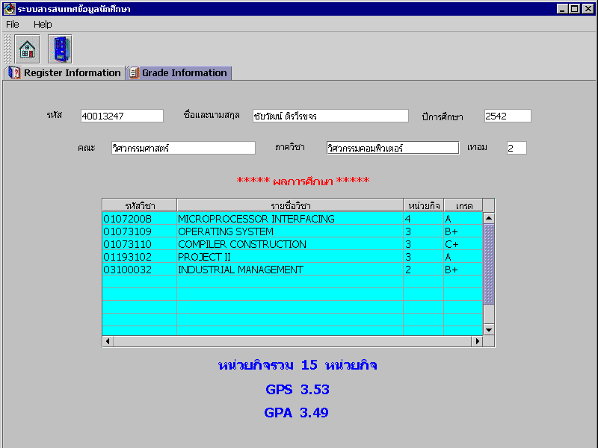
สรุปผลการดำเนินงาน
จากระบบสารสนเทศที่ได้ทำการออกแบบและพัฒนาขึ้นมานั้น เป็นระบบที่นักศึกษาสามารถที่จะใช้ในการลงทะเบียน เพิ่มรายวิชา ถอนรายวิชา ดูผลการเรียน ได้และจากการทดลองสามารถที่จะ Insert, Delete และทำการ Update ข้อมูลซึ่งอยู่ในฐานข้อมูลได้อย่างถูกต้อง มีการคำนวณจำนวนเงินที่จะต้องจ่ายในการลงทะเบียนให้เสร็จ แต่ในส่วนของเจ้าหน้าที่ในการที่จะจัดการเกี่ยวกับการลงทะเบียนและส่วนของอาจารย์นั้นที่ได้ทำการออกแบบไว้เพื่อในอนาคตมีการพัฒนาต่อไป
จากการที่ทำการพัฒนาโปรแกรมตามที่ได้ออกแบบมานั้น ผู้จัดทำประสบปัญหาหลายอย่าง อาทิเช่น เวลาที่ใช้ในการศึกษาตัวเครื่องมือของ Visual Age และศึกษาภาษาจาวาในการเขียนโปรแกรมอีก และยังขาดความชำนาญในการพัฒนาโปรแกรม โดยไม่รู้ว่าปัญหาที่เกิดขึ้นนั้นมีอยู่มากในการเขียนโปรแกรมจึงทำให้การพัฒนานั้นเกิดความล่าช้า แต่ก็สามารถที่จะทำงานได้จริงครอบคลุมในส่วนที่ต้องการได้ แต่อาจจะยังไม่สมบูรณ์ครบถ้วนตามระบบสารสนเทศทะเบียนนักศึกษาที่ควรมี
ข้อดีของระบบ สามารถที่จะทำการแก้ไขเปลี่ยนแปลงตัวโปรแกรมได้ง่ายขึ้นกว่าการออกแบบ แบบฟังก์ชั่นนอล
ข้อเสียของระบบ ไม่สามารถที่จะแสดงผลทางเว็บเพ็จได้ เพราะเขียนโปรแกรมในรูปแบบของจาวา แอบพลิเคชั่น

แนวทางในการพัฒนาต่อไป
จากการที่ได้มีการออกแบบระบบทั้งหมดโดยรวมไว้แล้วนั้น จะเป็นประโยชน์สำหรับผู้ที่จะมาทำการพัฒนาต่อเพื่อให้เป็นระบบที่สมบูรณ์แบบ ครอบคลุมความต้องการของผู้ใช้ได้ครบถ้วนมากยิ่งขึ้น อาจจะต้องมีการเก็บความต้องการ(Requirement) เพิ่มเติมบ้างในบ้างส่วนที่ยังไม่ได้จัดทำ และต่อไปอาจจะใช้ฐานข้อมูลที่สนับสนุนในภาษาจาวามากกว่านี้ เช่น ORACLE 8I ในการจัดเก็บข้อมูล และอาจทำการจัดเก็บข้อมูลในลักษณะของออบเจ็กต์กับฐานข้อมูลที่เป็นออบเจ็กต์รีเลชั่นนอลดาตาเบสเพื่อให้เป็นแบบออบเจ็กต์ที่สมบูรณ์แบบยิ่งขึ้น รวมทั้งการพัฒนาในรูปแบบของ จาวาแอบเพ็จ เพื่อสามารถแสดงผลทางระบบอินเทอร์เน็ต เพื่อความสะดวกและทันสมัยมากขึ้น

